**THỰC HÀNH KIỂM TRA ĐĂNG NHẬP SỬ DỤNG CSDL**

**Admin.php là trang cần bảo vệ phải đăng nhập mới được truy cập**

Khi vào trang này thì phải kiểm tra:

+ Nếu đã đăng nhập thì mới được hiển thị

+ Nếu chưa đăng nhập thì báo lỗi và link chuyển tới trang đăng nhập

**Bước 0. Tạo CSDL và tạo các bảng cần thiết**

* Khởi động MySQL:

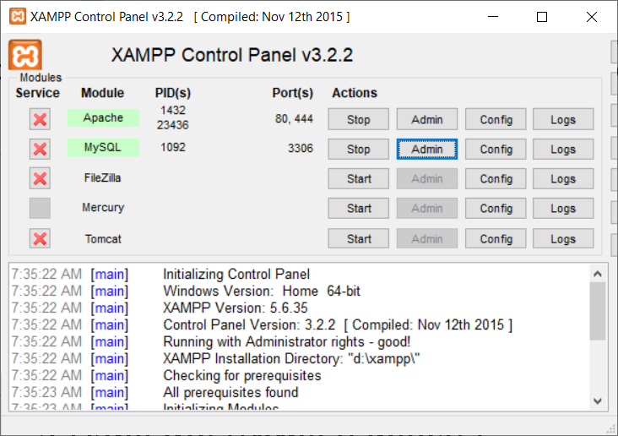

* Vào **PHPMyadmin** hoặc sử dụng một số phần mềm hỗ trợ như MySQL Workbench, MySQL Navicat
  + Mở trình duyệt, nhập: http://Localhost:**80**/phpmyadmin

**Tạo CSDL mới**, ví dụ tên: **CMPM1_Nhom1**

* + Nhấn  bên menu trái hoặc nhấn mục 
  + Nhập tên CSDL vào 
  + Nhấn **Create**

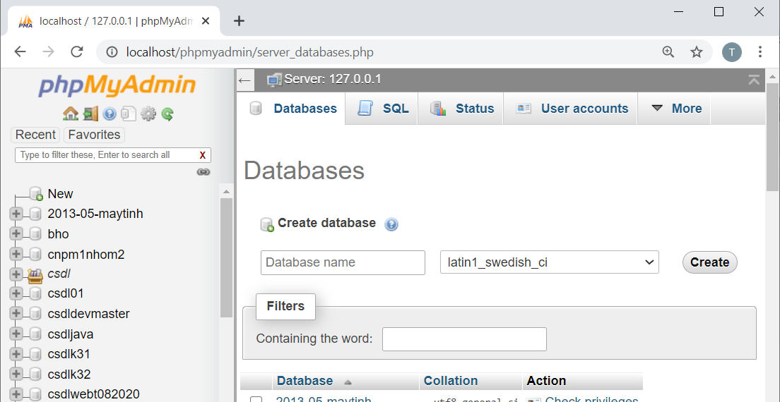

* Tạo bảng tbUser có các cột: **ID, username, password, trangthai, hoten**
* Nhập tên bảng, nhập số cột là 5 và nhấn Go

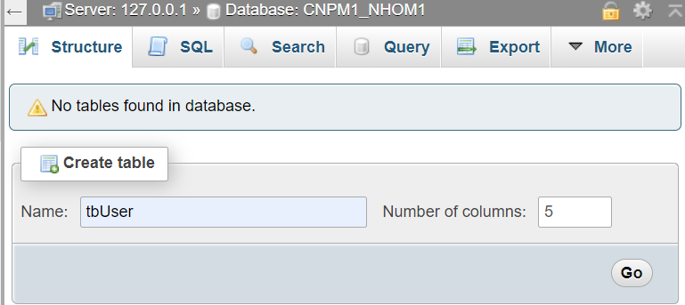

* Nhập thông tin các cột (tên cột, kiểu dữ liệu, các ràng buộc) và Nhấn nút SAVE

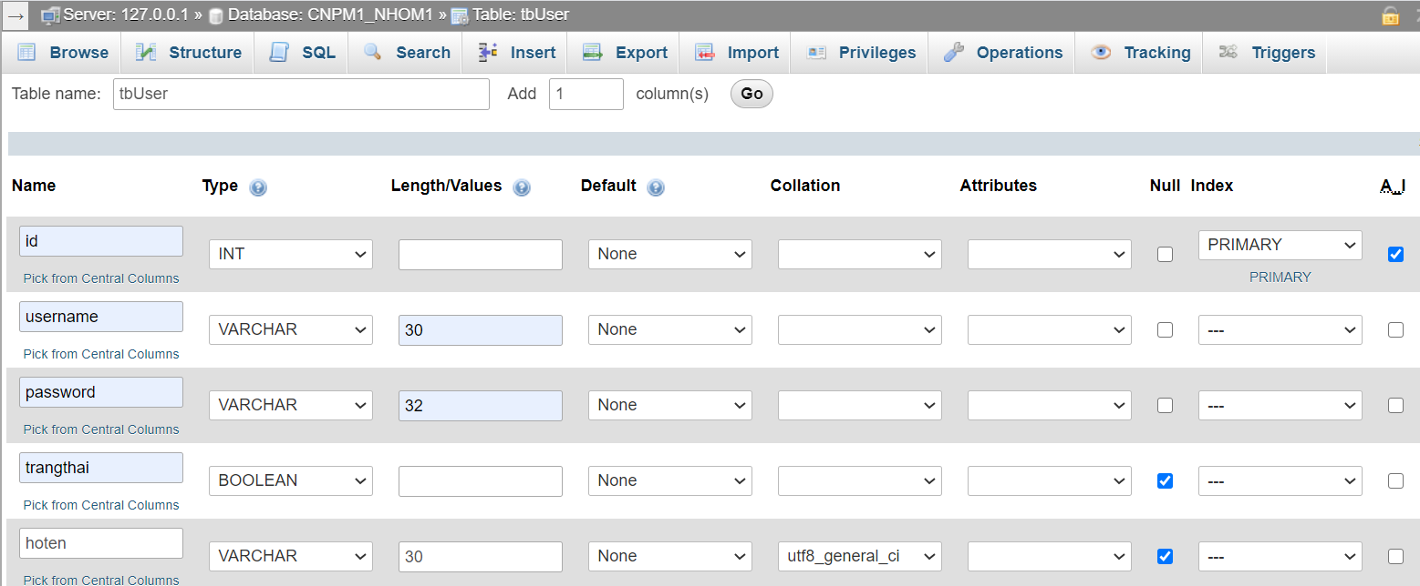

Kết quả:

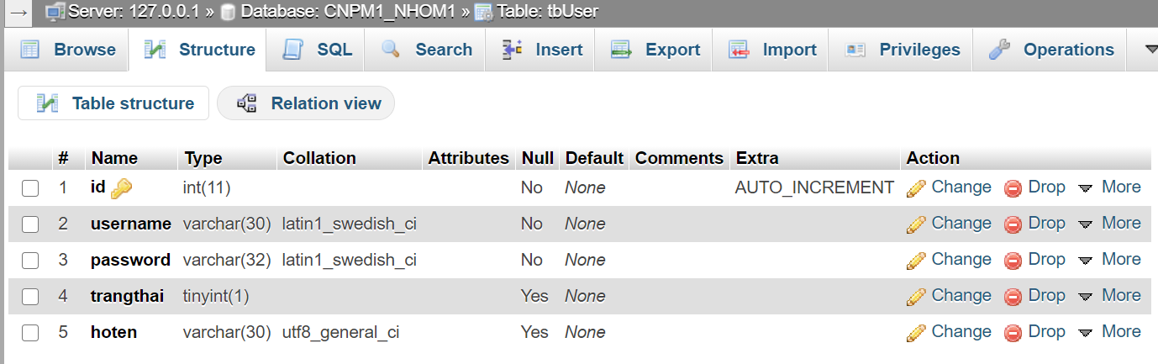

**Nhập sẵn một số bản ghi**. Chọn nút  để thêm dữ liệu

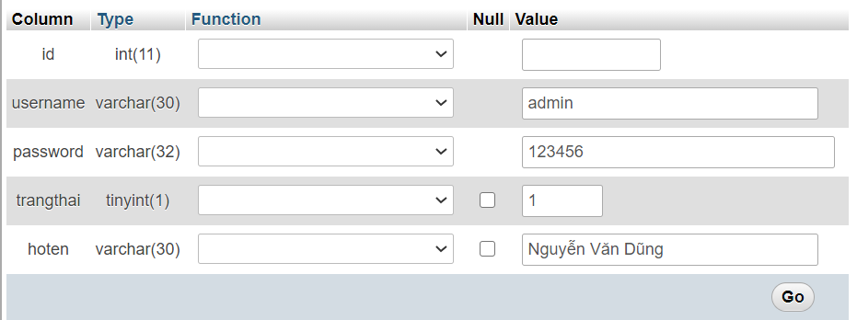

Hiển thị dữ liệu 

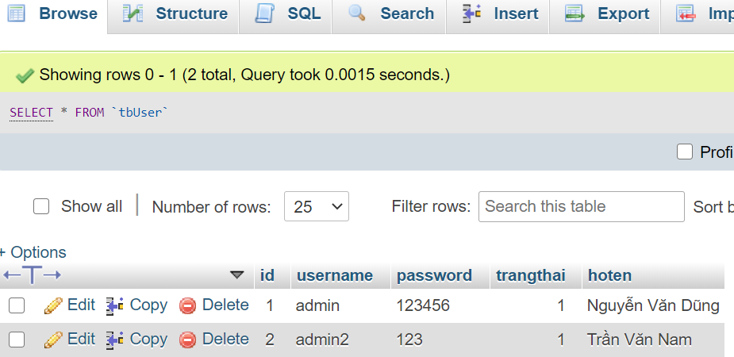

**Bước 1. Tạo Trang KiemTraDangNhap.php**

Nhiệm vụ: Kiểm tra biến $_SESSION["logined"] nếu chưa tồn tại hoặc bằng rỗng thì dừng trang web và đưa ra thông báo, đường link tới trang Login.php

Trang này sẽ được include và đầu các trang cần kiểm tra đăng nhập

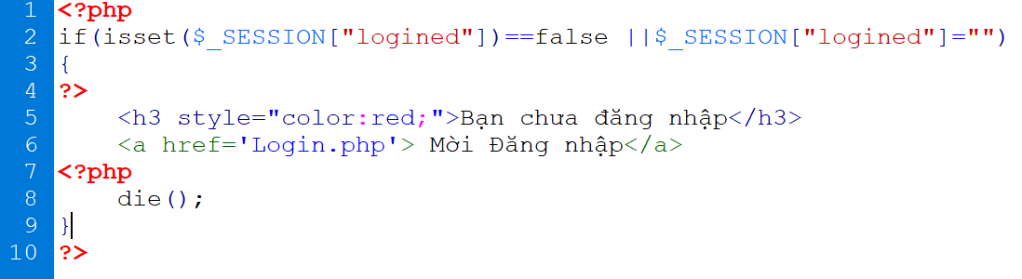

**Bước 2. Tạo Trang Admin.php là trang cần bảo vệ, phải đăng nhập mới được truy cập**

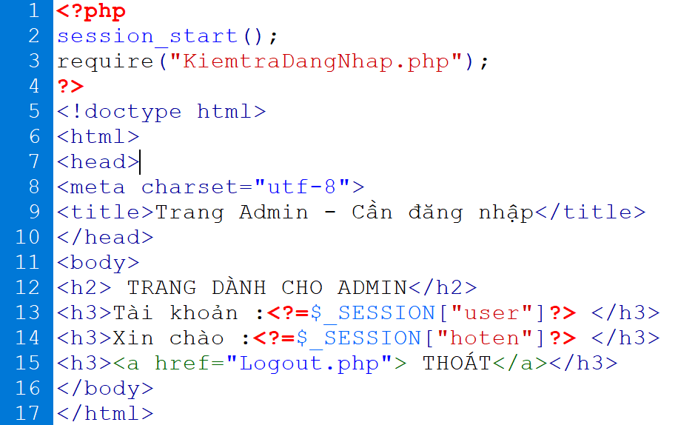

**Bước 3.Tạo trang Login.php để nhập User và Password gửi tới trang XulyLogin.php**

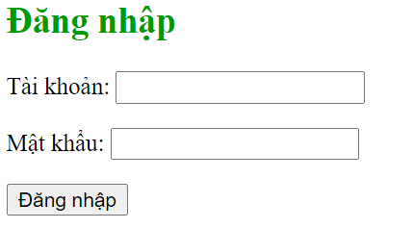

**Code:**

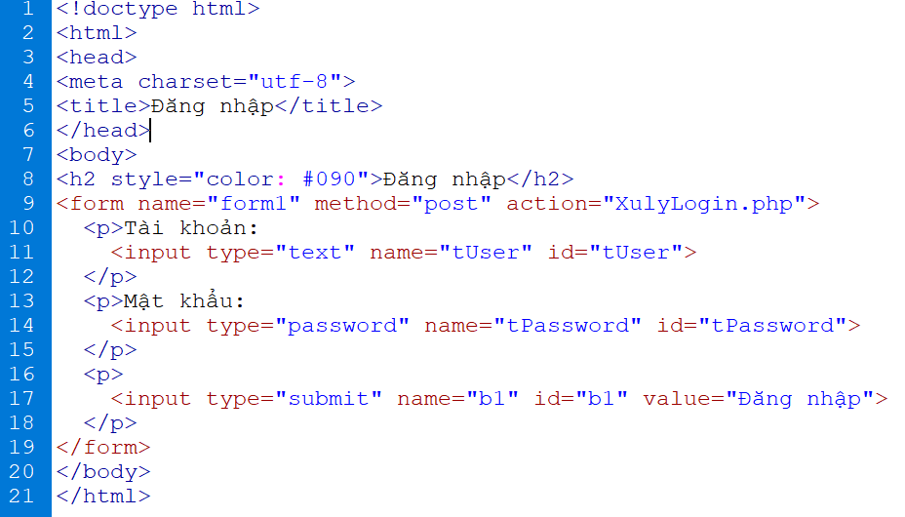

**Bước 4. Tạo trang XulyLogin.php**

Nhận User, Password và kiểm tra nếu đúng sẽ tạo biến $_SESSION["logined"] và gán giá trị để trang KiemTraDangNhap.php biết là đã đăng nhập

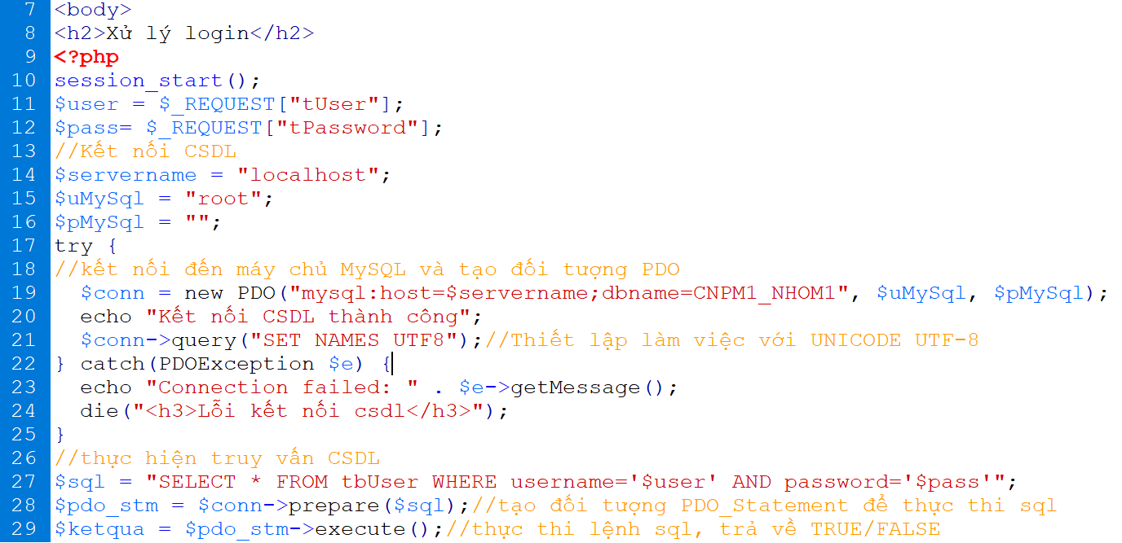

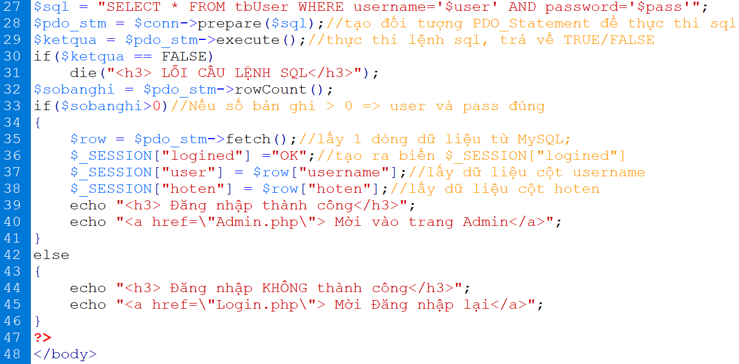

**Bước 5. Tạo trang Logout.php**

Hủy biến hủy 1 biến **$_SESSION["logined"]** hoặc hủy toàn bộ SESSION

